p-prvky
- nachádzajú sa v PSP NAPRAVO, sú to prvky III.A (ns² np¹) – VIII.A (ns² np⁶), resp. 13.-18.skupiny PSP (okrem hélia He 1s²), nazývame ich neprechodné
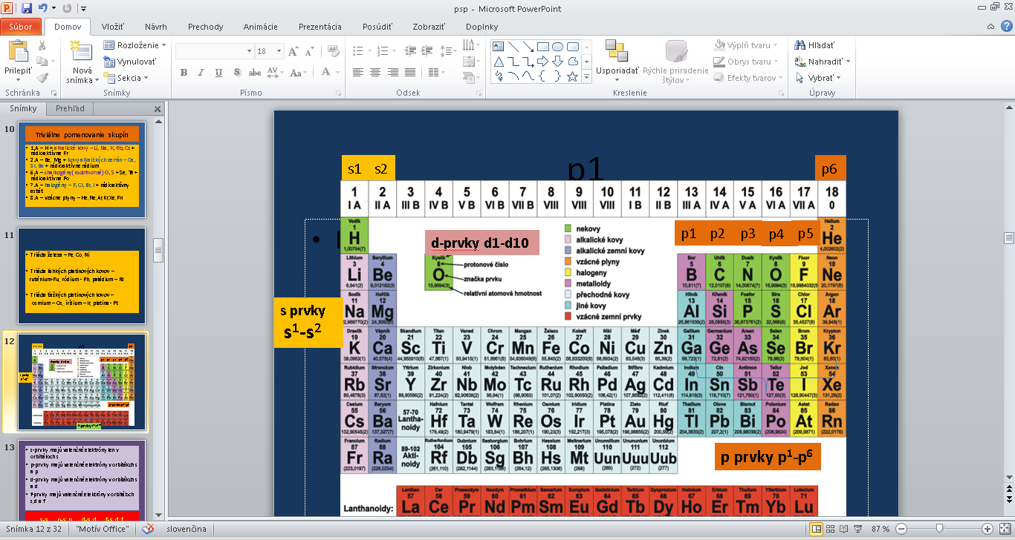

Všeobecný zápis el.konfigurácie: ns² np^{1 – 6} n=číslo periódy,riadka
Pr. Chýbajúce údaje doplňte do tabuľky a screen mi do štvrtka 15.10. do najbližšej VH pošlite na Messenger, som zvedavá, koľkí sú seriózni a koľkí čítajú s porozumením :
₁₆S |  | ₈O
Úplný zápis el.konf. podľa pomôcky* | 1s² 2s² 2p⁶ 3s² 3p⁴ | Úplný zápis el.konf. podľa pomôcky* | __________________________
Skrátený zápis, cez vzácny plyn | [₂He] 2s² 2p⁴ | Skrátený zápis, cez vzácny plyn | __________________________
₁₀Ne |  | ____________
Úplný zápis el.konf. podľa pomôcky* | 1s² 2s² 2p⁶ | Úplný zápis el.konf. podľa pomôcky* | 1s² 2s² 2p⁶ 3s² 3p¹
Skrátený zápis, cez vzácny plyn | [__He]  ____________ | Skrátený zápis, cez vzácny plyn | __________________________
*Pomôcka, pravidlo obsadzovania e- v orbitáloch podľa zvyšujúcej sa E : 1s² 2s² 2p⁶ 3s² 3p⁶ 4s² 3d¹⁰ 4p⁶ 5s²
PLATÍ PRE NICH PRAVIDLO:
číslo podskupiny, v ktorej sa nachádzajú =počtu valenčných elektrónov prvku = ich max. KLADNÉMU oxidačnému číslu

pr. ₇N
-úplný zápis: 1s² 2s² 2p³
-skrátený zápis elektrónovej konfigurácie: [₂He] 2s² 2p³
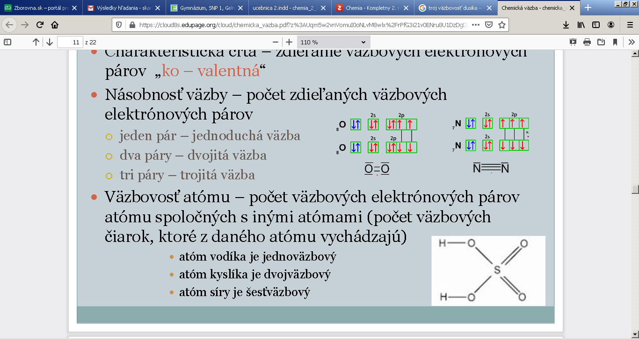
- prvok sa nachádza v V.A podskupine (kuk PSP ), preto má 5 valenčných elektrónov (pozor:2e- v s-orbitály a 3e- v p- orbitály)
valenčná vrstva
- Dusík môže mať oxidačné číslo I+,II+,III+,IV+ ale maximálne V+ !!!!!!!
- teda zlúčeniny dusný, dusnatý, dusitý, dusičitý, ale max. dusičný!!!!
pr. ₁₇Cl
-úplný zápis el.konfigurácie: 1s² 2s² 2p⁶ 3s² 3p⁵
-skrátený zápis elektrónovej konfigurácie: [₁₀Ne] 2s² 2p⁵
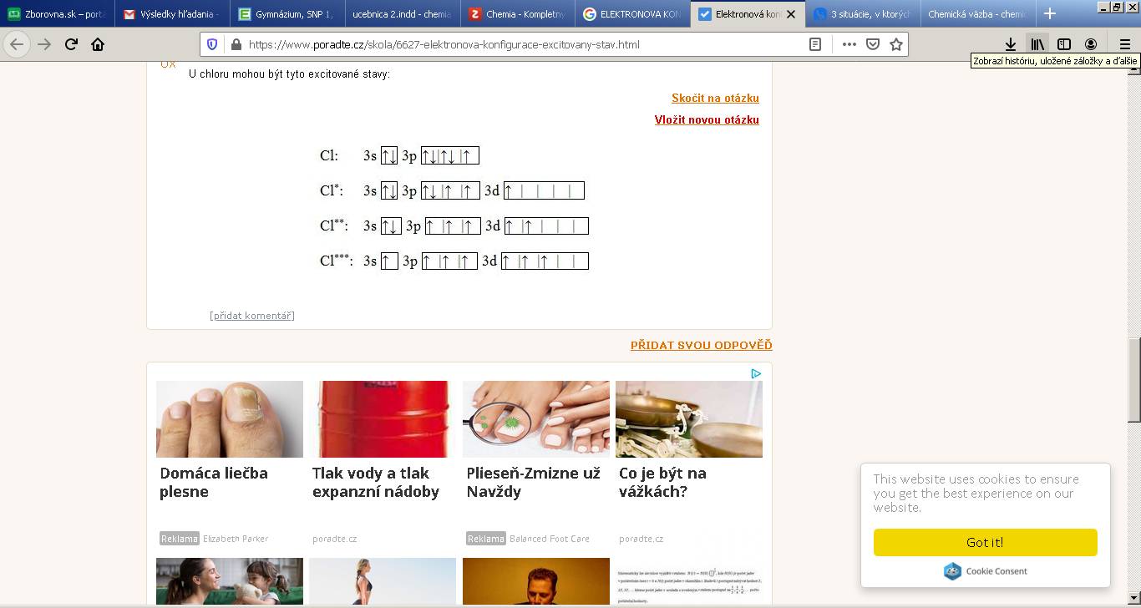
- prvok sa nachádza v VII.A podskupine (kuk PSP ), preto má 7 valenčných elektrónov (pozor:2e- v s-orbitály a 5e- v p- orbitály)

- Chlór môže mať KLADNÉ oxidačné číslo I+,III+,V+ ale maximálne VII+ !!!!!!!
- teda zlúčeniny chlórne, chlórité, chlorečné ale max. chloristé !!!!
Skupina | Všeob.ELK | Triviálny názov skupín
III.A p1-prvky | ns² np¹ | -nemajú
IV.A p2-prvky | ns² np² | -nemajú
V.A p3-prvky | ns² np³ | -nemajú
VI.A p4-prvky | ns² np⁴ | CHALKOGÉNY=rudotvorné - O,S
VII.A p5-prvky | ns² np⁵ | HALOGÉNY - F,Cl,Br,I,
VIII.A p6-prvky | ns² np⁶ | VZÁCNE PLYNY-He, Ne, Ar, Kr, Xe, Rn (rádioakt.)

